
Fakultná nemocnica s poliklinikou Nové Zámky
Slovenská ulica 11 A, 940 34 Nové Zámky
Tel: +421 (0) 35 691 2111 E-mail: email@nspnz.sk Web: www.nspnz.sk

Výzva na predloženie ponuky v zmysle § 117

podľa zákona č. 343/2015 Z. z. o verejnom obstarávaní a o zmene a doplnení niektorých zákonov v znení neskorších predpisov (ďalej len „zákon o verejnom obstarávaní“)

na predmet zákazky: „Pojazdné vozíky “

- Identifikácia verejného obstarávateľa

Názov: Fakultná nemocnica s poliklinikou Nové Zámky
Sídlo: Slovenská ulica 11 A, 940 34 Nové Zámky
Právna forma: príspevková organizácia
Zastúpená: MUDr. Karol Hajnovič - riaditeľ FNsP Nové Zámky
IČO: 173 361 12
DIČ: 2021068324
IČ DPH: SK2021068324
Bankové spojenie: Štátna pokladnica, Radlinského 32, 810 05 Bratislava
BIC/SWIFT: SPSRSKBA
Číslo účtu príjemcu: 7000540295/8180
Číslo IBAN : SK88 8180 0000 0070 0054 0295
Názov účtu príjemcu: BÚ neúročený FNsP NZ
Kontaktná osoba určená pre styk s uchádzačmi:
Oddelenie verejného obstarávania:
Ing. Katalin Szabó, tel. 035/691 2214, katalin.szabo@nspnz.sk

Oddelenie centrálnej sterilizácie:
PhDr. Mgr. Lívia Kollárová, Phd. - vedúca sestra OCS - 035/691 2147, livia.kollarova@nspnz.sk
- Názov predmetu zákazky: „Pojazdné vozíky “
Druh zákazky: Zákazka na dodanie tovaru
Spoločný slovník obstarávania (CPV)
33192300-5 Zdravotnícke vybavenie okrem lôžok a stolov
42415200-0 - Pracovné vozíky

Rozdelenie predmetu zákazky na časti
Verejný obstarávateľ vyžaduje predloženie ponuky na dodávku celého predmetu zákazky.

- Opis predmetu zákazky:
Predmetom zákazky je dodávka nerezových pojazdných vozíkov podľa uvedenej špecifikácie na miesto určenia.
A: Pojazdný nástrojový stolík pre potreby Neonatologickej kliniky 1 ks

Stolík inštrumentálny s 2 policami, určený pre zdravotnícke zariadenia.

Povrchová úprava tela stolíka: antikor alebo prášková vypaľovaná farba, police: nerezové alebo bezpečnostné sklo. Kolieska D 50 mm, plastové, pogumované, 4 z toho min 2 s brzdou,
- výška celková 80 +/- 1cm
- hĺbka 45 cm +/- 1cm
- šírka 60 cm +/- 5 cm"

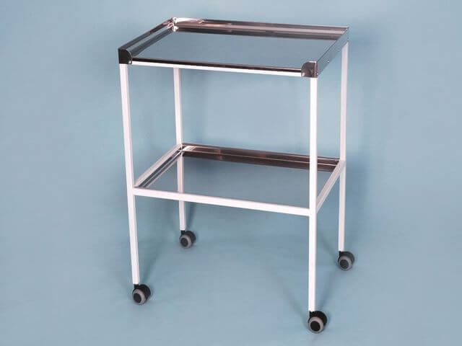

B: Pojazdný stojan s 3 košmi - OCS - 13 ks

Stojan určený na ukladanie a prevoz obalového materiálu
- celková výška 100cm +/- 5 cm
- hĺbka 57 cm +/- 5cm
- šírka 55 cm +/- 5 cm

- povrchová úprava : antikor, nerez

Kolieska plastové, pogumované 4 ks, z toho min. 2 s brzdou.
Polica horná drevená dezinfikovateľná.
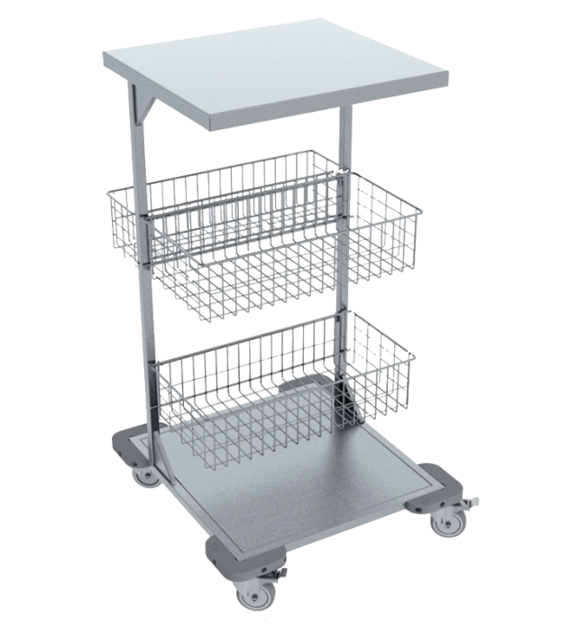

- Predpokladaná hodnota zákazky: PHZ je stanovená na základe prieskumu trhu v výške 4 401,18 Eur bez DPH.
- Lehota na predkladanie ponúk: 30.7. 2021 do 10.00 h. – ponuka sa predkladá elektronicky na e-mailovú adresu: katalin.szabo@nspnz.sk
- Lehota viazanosti ponúk: do 31.12.2021
- Jazyk ponuky: Ponuky sa predkladajú v slovenskom jazyku (príp. v českom).
- Výsledok verejného obstarávania : Výsledkom verejného obstarávania bude záväzná objednávka.
- Hlavné podmienky financovania a platobné podmienky
Predmet zákazky sa bude financovať formou bezhotovostného platobného styku na základe faktúry predloženej dodávateľom po dodávke predmetu zmluvy s lehotou splatnosti 60 dní odo dňa doručenia faktúry s náležitosťami podľa § 74 ods. 1 zákona č. 222/2004 Z. z. o dani z pridanej hodnoty v znení neskorších predpisov (ďalej len „zákon o dani z pridanej hodnoty“), ak sa zmluvné strany nedohodnú inak. Ak faktúra nebude po stránke vecnej alebo formálnej správne vyhotovená, verejný obstarávateľ ju vráti dodávateľovi na opravu, zmenu alebo doplnenie a nová lehota splatnosti začne plynúť dňom doručenia prepracovanej faktúry verejnému obstarávateľovi.. Verejný obstarávateľ preddavky ani zálohy neposkytuje.
Dodávateľ vystaví faktúru za dodávku tovaru do 15 dní odo dňa jeho riadneho dodania, najneskôr však do piateho pracovného dňa mesiaca, nasledujúceho po mesiaci, v ktorom bol tovar dodaný.
Postúpenie pohľadávok veriteľa podľa § 524 a nasl. Zákona č.40/1964 Zb. Občiansky zákonník v znení neskorších predpisov(ďalej len ,,Občiansky zákonník“) bez predchádzajúceho súhlasu dlžníka je zakázané. Právny úkon, ktorým budú postúpené pohľadávky veriteľa v rozpore s dohodou dlžníka podľa predchádzajúcej vety bude podľa § 39 Občianskeho zákonníka neplatné.
Akceptácia ručiteľského vyhlásenia podľa § 303 a nasl. Zákona č. 513/1991 Zb. Obchodného zákonníka v znení neskorších predpisov (ďalej len ,,Obchodný zákonník“) zo strany veriteľa je bez predchádzajúceho súhlasu dlžníka zakázaná. Právny úkon, ktorým veriteľ akceptuje ručiteľské vyhlásenie tretej osoby, na základe ktorého sa tretia osoba stane dlžníkovým veriteľom v rozpore s dohodou dlžníka a veriteľa podľa predchádzajúcej vety bude podľa § 39 Zákona č.40/1964 Zb. Občiansky zákonník v znení neskorších predpisov neplatné.
Predmet zákazky bude financovaný z kapitálových výdavkov MZ SR.

- Podmienky účasti:
- Ponuku môže predložiť fyzická osoba, právnická osoba alebo skupina takýchto osôb, ktorá na trhu dodáva tovar, ktorý je predmetom tejto zákazky,
- uchádzač môže predložiť iba jednu ponuku. Uchádzač nemôže byť v tom istom postupe zadávania zákazky členom skupiny dodávateľov, ktorá predložila ponuku,
- uchádzač nemôže mať uložený zákaz účasti vo verejnom obstarávaní potvrdený konečným rozhodnutím v Slovenskej republike alebo v štáte sídla, miesta podnikania alebo obvyklého pobytu.
- Obsah ponuky :
V ponuke predložte nasledovné doklady a dokumenty:

- Uchádzačom podpísaná a opečiatkovaná cenová ponuka (príloha č. 1) – Tabuľka Návrh
na plnenia stanoveného kritéria - Celková cena v eurách bez DPH, DPH a s DPH, ktorou sa rozumie celková cena za plnenie predmetu zákazky. V navrhnutej cene požadujeme zahrnúť všetky náklady.
- Doklad, ktorým uchádzač preukáže oprávnenie dodávať tovar (verejný obstarávateľ nevyžaduje predložiť kópiu oprávnenia poskytovať predmet plnenia rovnaký alebo podobný ako je predmet zákazky. Túto skutočnosť si verejný obstarávateľ overí vo zverejnených profesijných registroch.
- Podpísanie čestného vyhlásenia, že uchádzač má oprávnenie poskytovať predmet obstarávania, a nemá uložený zákaz účasti vo verejnom obstarávaní potvrdený konečným rozhodnutím v Slovenskej republike alebo v štáte sídla, miesta podnikania alebo obvyklého pobytu. (príloha č.2)
- prospekt, obrázok s opisom ponúkaného výrobku - pre overenie splnenia technickej špecifikácie

- Kritériá na vyhodnotenie ponúk: Jediným kritériom vyhodnotenia cenovej ponuky bude najnižšia cena v eur s DPH za celý predmet zákazky bez možnosti účtovať ďalšie náklady (cestovné, kopírovanie, administratívne činnosti, CD, papier a iné) (uchádzač uvedie cenu v zmysle prílohy č. 2). Poradie ponúk sa stanoví od najnižšej ceny po najvyššiu cenu. Úspešným uchádzačom sa stane uchádzač s najnižšou cenou v EUR s DPH.
Navrhovanú zmluvnú cenu je potrebné rozpísať:
- cena v eur bez DPH,
- výška DPH,
- cena v eur vrátane DPH,
- prípadne uviesť, ak nie ste platcom DPH.

Ak je uchádzač platcom dane z pridanej hodnoty (ďalej len „DPH“), navrhovanú zmluvnú cenu uvedie v zložení: navrhovaná zmluvná cena celkom bez DPH, DPH, cena celkom s DPH v EUR.
Ak cenovú ponuku predloží uchádzač, ktorý nie je platcom DPH, na túto skutočnosť vo svojej cenovej ponuke upozorní a predloží cenovú ponuku, ktorá je konečná, nemenná. Pri vyhodnocovaní uchádzača sa bude vyhodnocovať ponuka celková v EUR s DPH. Uchádzač do cenovej ponuky uvedie cenu v EUR bez DPH a Cenu v EUR s DPH rovnakú a samotnú DPH nevyjadruje.

- Dôvody na zrušenie Výzvy:

Verejný obstarávateľ môže zrušiť použitý postup zadávania zákazky z nasledovných dôvodov
- nebola predložená žiadna ponuka,
- ani jeden uchádzač nesplnil podmienky Výzvy,
- zmenili sa okolnosti, za ktorých sa vyhlásilo toto verejné obstarávanie,
- verejný obstarávateľ si vyhradzuje právo zrušiť verejné obstarávanie

Verejný obstarávateľ nesmie uzavrieť zmluvu s uchádzačom, ktorý má povinnosť zapísať sa
do registra partnerov verejného sektora a nie je zapísaný v registri partnerov verejného sektora alebo ktorého subdodávateľ alebo subdodávatelia, ktorí majú povinnosť zapísať sa do registra partnerov verejného sektora a nie sú zapísaní v registri partnerov verejného sektora.

- Iné informácie:
Všetky náklady spojené s prípravou a predložením ponuky znáša uchádzač bez akéhokoľvek nároku voči verejnému obstarávateľovi.

V Nových Zámkoch, dňa 23.7.2021

Za verejné obstarávanie:
Ing. Katalin Szabó - referentka oddelenia verejného obstarávania .............................................
Ing. Vladimír Lipovský - vedúci oddelenia verejného obstarávania .............................................

Schválil :

.............................................
MUDr. Karol Hajnovič
riaditeľ FNsP Nové Zámky

Prílohy.:
príloha č. 1 - návrh uchádzača na plnenie kritéria
príloha č. 2 - čestné vyhlásenie

Príloha č. 1

Návrh na plnenie kritéria

„Pojazdné vozíky “

Identifikačné údaje uchádzača

Obchodné meno: [doplní uchádzač]

Sídlo/Miesto podnikania: [doplní uchádzač]

IČO: [doplní uchádzač]

DIČ: [doplní uchádzač]

IČ DPH: [doplní uchádzač]

Telefón: [doplní uchádzač]

E-mail: [doplní uchádzač]

Kontaktná osoba: [doplní uchádzač]

Predpokladaný termín dodávky od objednania: ......................................

Platiteľ DPH: ÁNO / NIE
Kritérium na vyhodnotenie ponúk: Najnižšia celková cena s DPH v EUR.

Por. č. | Názov položky | Oddelenie | Počet ks | Cena v eur
 |  |  |  | j. c. bez DPH | celkom bez DPH | celkom s DPH
1 | Pojazdný nástrojový stolík | Neonat.kl. | 1
2 | Pojazdný stojan s 3 košmi | OCS | 13
 | SPOLU:

Celková cena predmetu zákazky obsahuje všetky náklady uchádzača, ktoré vznikajú v súvislosti so zabezpečením predmetu zákazky.

V ................................................ dňa .........................................

Osoba oprávnená konať v mene uchádzača:

..........................................................

Príloha č. 2

Čestné vyhlásenie

Dolupodpísaný .................................. (meno osoby oprávnenej konať v mene dodávateľa, funkcia, názov firmy) čestne vyhlasujem, že v zákazke

„Pojazdné vozíky “

vyhlásenej verejným obstarávateľom FNsP Nové Zámky spĺňam nasledovné podmienky:

- mám oprávnenie dodávať tovary, ktoré sú predmetom Výzvy na zákazku
na dodanie tovaru: „Pojazdné vozíky “
- nemám uložený zákaz účasti vo verejnom obstarávaní potvrdený konečným rozhodnutím
v Slovenskej republike alebo v štáte sídla, miesta podnikania alebo obvyklého pobytu.

V ............................., dňa ....................

........................................................

meno a podpis osoby oprávnenej konať v mene dodávateľa

